友好文资讯模块后端需求

曾晓强

修订记录

|  |  |  |
| --- | --- | --- |
| 修订时间 | 说明 | 版本 |
| 2018-7-4 16:46:05 | 创建文档 | V1.0 |

# 需求背景

好文模块是独立于投资模块外的一个独立的资讯模块。目的是通过为用户提供优质资讯或独家资讯，来提高用户活跃和留存率。需要为该模块开发后台运营功能。

# 需求信息

## 影响平台

友金服新后台；

## 关联需求

友好文资讯模块前端需求；

# 需求详述

## 总览

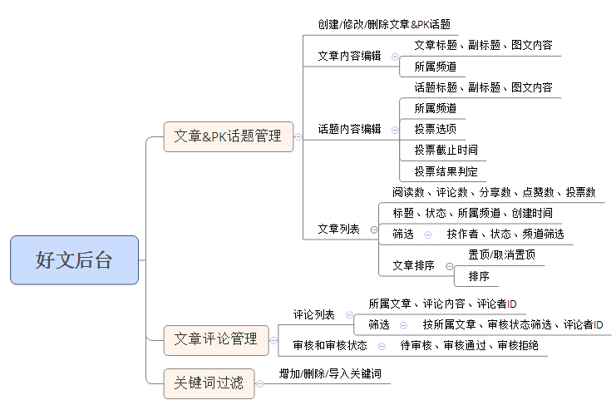

## 入口

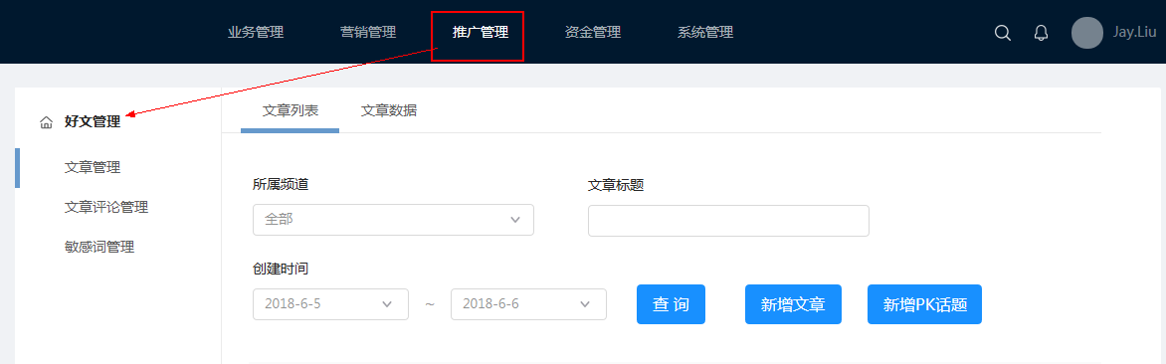

在新后台的“推广管理”模块，新增“好文管理”子模块。

“好文管理”包含3个栏目：文章管理、文章评论管理、敏感词管理；

## 文章管理

文章管理主要是为了创建、编辑文章，以及查看文章数据。

### 文章列表

根据文章作者、文章标题、文章创建事件来查询文章列表。列表包含以下字段：

* 文章标题；
* 所属频道：如果文章已经被添加到某个频道，则显示文章所属频道的频道名称；
* 状态：即文章在客户端是否可见。有三个状态：
  + 已上架：运营人员将文章操作为“上架”后，文章状态为“已上架”，这个状态的文章在客户端可见；
  + 待发布：运营人员创建文章后，没有操作过上架和下架，则默认是待发布状态，客户端不可见；
  + 已下架：运营人员将文章操作为“下架”后，文章状态为“已下架”，客户端不可见；
* 创建时间：即文章的创建时间；
* 操作项：包括编辑、删除功能；
  + 编辑：点击后进入文章编辑页；
  + 删除：点击后弹窗询问“是否删除该文章”【是】【否】，点击【是】，删除该文章；

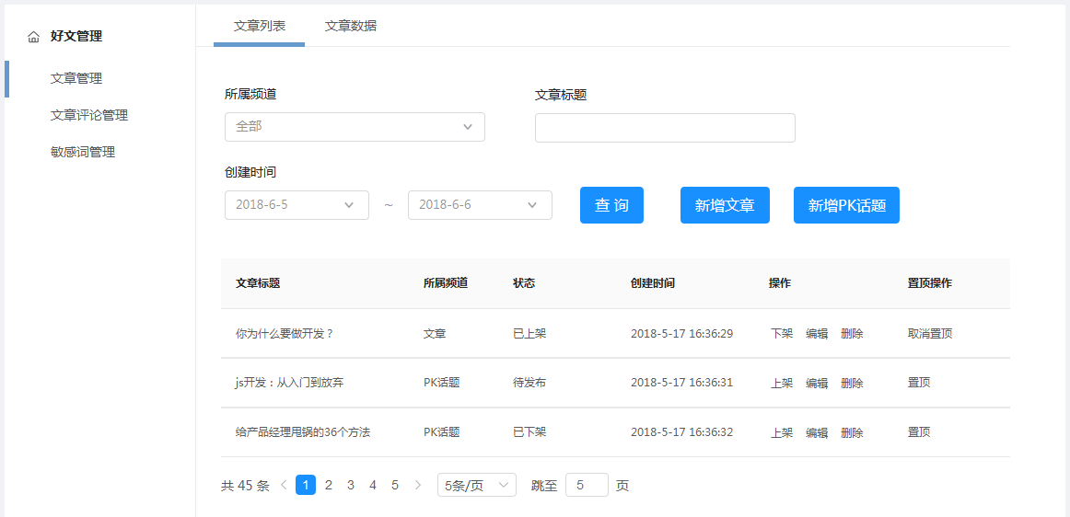

### 新增/编辑文章

点击【新增话题】、或【编辑】话题，进入新增/编辑话题页；若通过【编辑】进入该页面，则载入该话题已有的数据。

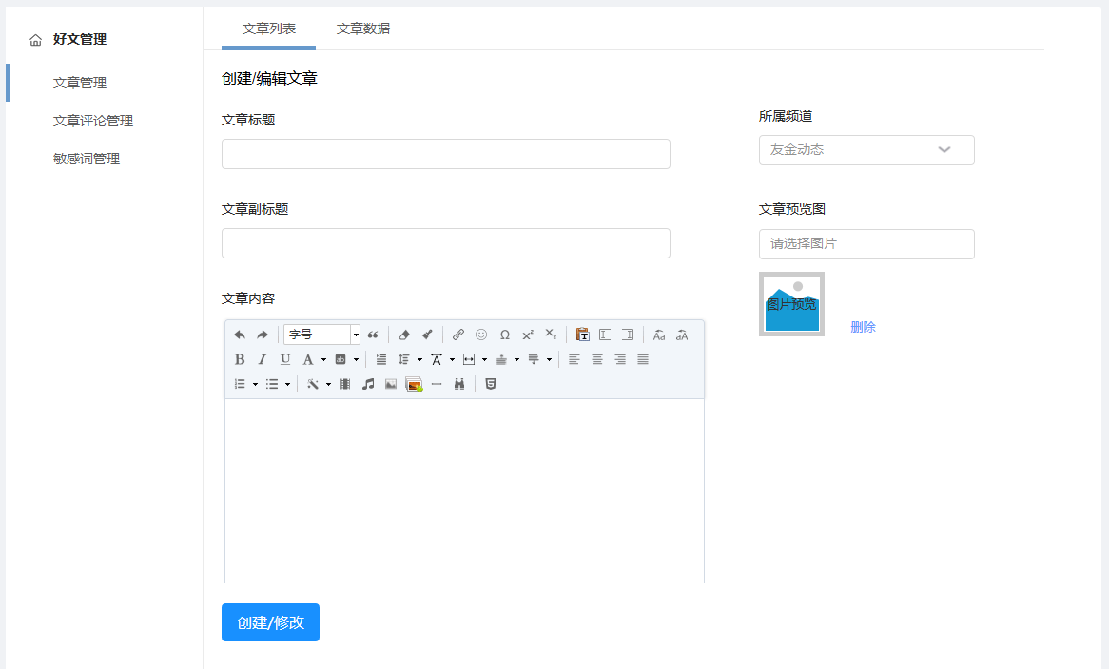

#### 字段说明

* 文章标题：必填项，文本输入；
* 文章副标题：选填项，文本输入；
* 文章预览图：选填项，文件选择，支持jpg、png、gif格式，用在客户端列表中显示的新闻预览图，如下图：  
  
* 文章内容：必填项，富文本编辑器；

#### 创建 / 修改文章

在必填项（文章标题、文章内容）不为空时可点击，点击后创建或更新文章。

### 新增/编辑PK话题

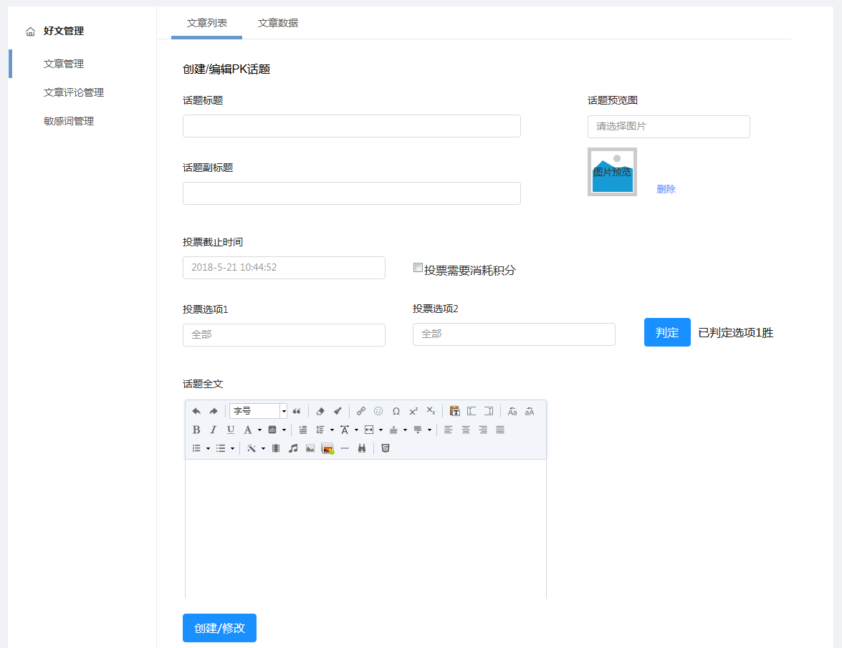

#### 字段说明

* 标题：必填项，文本输入；
* 副标题：选填项，文本输入；
* 话题预览图：选填项，文件选择，支持jpg、png、gif格式，用在客户端列表中显示的新闻预览图，如下图：  
  
* 投票截止时间：必填项，时间设置组件，精确到秒，格式为YYYY-MM-DD HH:MM:SS;
* 投票需要消耗积分：选填项，单选。该选中后，用户在对话题投票时需要消耗积分；未选中则投票不需要消耗积分；
* 投票选项：必填项，文本输入框；
* 话题全文：选填项，富文本编辑器；

#### 投票选项判定

判定功能可以把某个选项设置为胜方。判定完成后，则触发积分分配脚本。给投了胜方选项的用户，根据用户投票时选定的积分，双倍返还给用户；投了其它选项的用户，积分确认扣减；

##### 【判定】按钮逻辑说明

* 状态说明：若当前时间大于等于投票结束时间，则判定按钮变为可用态；否则不可点击；
* 功能说明：点击【判定】按钮后，弹出操作窗，操作员选择胜方选项，点击【确认】后，提交判定请求；  
  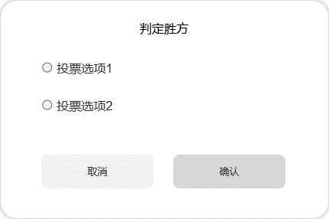
* 判定完成后，【判定】按钮右边展示文案“已判定{{获胜选项}}胜”，如“已判定选项1胜”；

#### 创建 / 修改文章

在必填项（文章标题、文章内容）不为空时可点击，点击后创建或更新文章。

### 文章数据

根据文章的所属频道、文章标题、创建时间来搜索文章列表；

文章列表包含：文章标题、所属频道、阅读量、点赞数、评论数、投票统计；

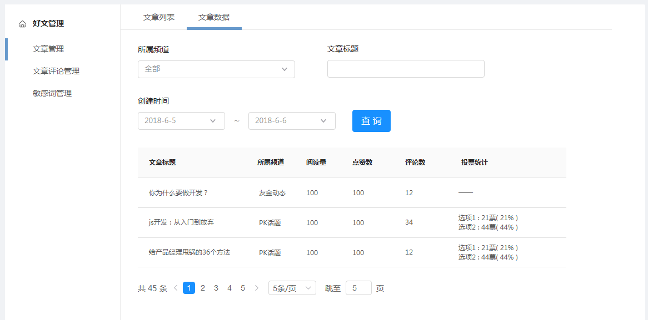

字段说明

* 阅读量：用户每打开一次文章页面，即＋1；
* 点赞数：文章被用户点赞的次数；
* 评论数：文章的评论数；
* 投票统计：仅PK话题类型的文章有该数据，显示这个PK话题各个选项的投票数和占比；

## 文章评论管理

文章评论管理是对用户提交的评论进行人工审核的模块。

需要支持评论所属的文章标题、评论的状态来查询评论列表；

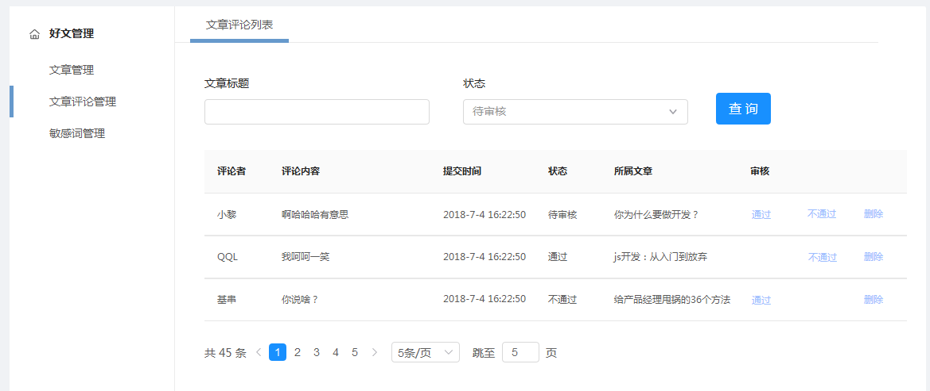

字段说明：

* 评论者：即提交评论的用户昵称；
* 评论内容：即评论内容；
* 提交时间：即用户提交评论的时间；
* 状态：有三种状态
  + 待审核：评论未被敏感词过滤，且审核人员未进行审核操作，在客户端展示；
  + 通过：审核人员审核通过的评论，在客户端展示；
  + 不通过：审核人员审核不通过的评论，在客户端不展示；
* 所属文章：即该评论所属的文章标题；
* 审核，分为【通过】和【不通过】，这两个操作与评论的状态有关联：
  + 状态为“待审核”的评论，可以操作【通过】、【不通过】；
  + 状态为“通过”的评论，可以操作【不通过】；
  + 状态为“不通过”的评论，可以操作【通过】；
* 审核功能说明：
  + 点击【通过】，则将评论的状态设置为“通过”；
  + 点击【不通过】，则将评论的状态设置为“不通过”；
  + 点击【删除】，则将评论从数据库中删除；

## 敏感词管理

敏感词是为了检查用户提交的文章评论中是否存在敏感词，若包含，则需要报错，不入库；

### 敏感词列表

可根据敏感词进行查询；

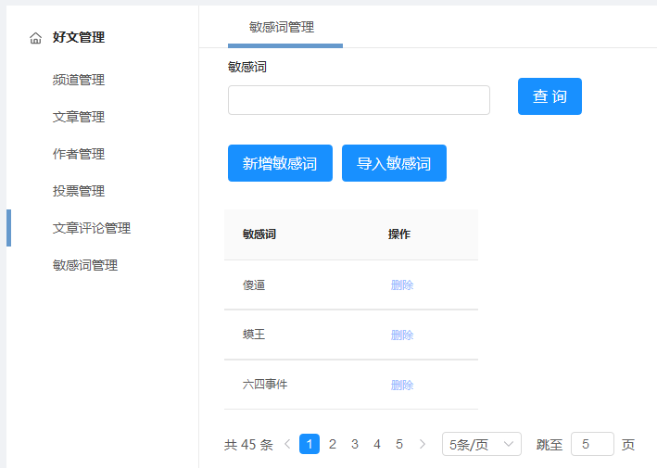

### 新增敏感词

点击【新增敏感词】，弹出弹窗，操作员输入敏感词后，若敏感词库不包含该敏感词，则添加到敏感词库。



### 导入敏感词

点击【导入敏感词】，则打开文件导入，支持导入xls、xlsx格式的文件，文件格式为单列文本，表头为“敏感词”，如下表所示。若导入的敏感词中有已经存在的敏感词，则跳过。

|  |
| --- |
| 敏感词 |
| 傻逼 |
| 婊 |

* 导入成功后，弹窗提示“导入成功，新增345条，跳过34个已存在的关键词”【确认】；
* 若导入失败，则弹窗提示“导入失败，请重试”【确认】；